Пурифайер напольного типа с ультрафильтрационной системой очистки воды. Один из самых больших баков холодной (~10л.) и горячей воды (~7л.) Мощность нагревательного элемента 800Вт. Защита на кране горячей воды с возможностью отключения. Краны "нажим кружкой". Цвет: белый с черной вставкой.

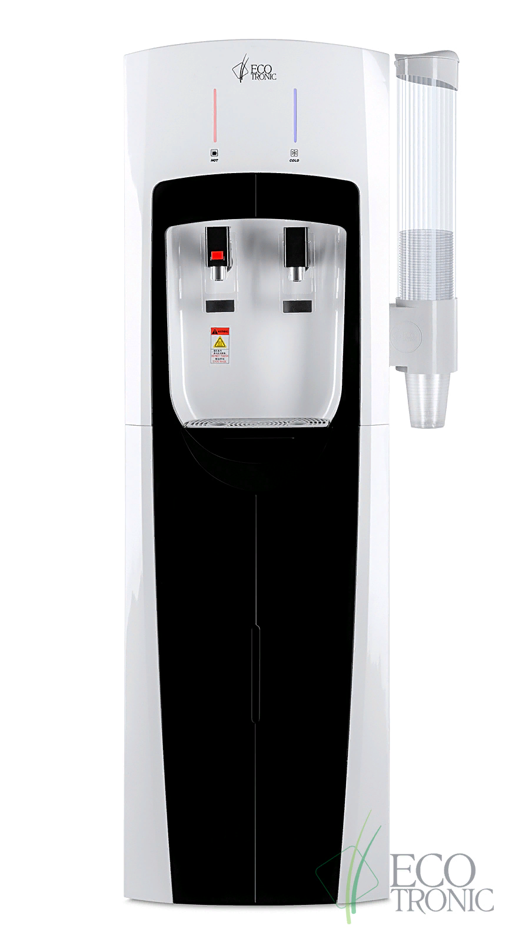

Производство: Юж.Корея.

